日本史授業プリント（38期）・近世１ 鉄砲とキリスト教の伝来
☆ヨーロッパ人の海外進出 …大航海時代[１５Ｃ末～１６Ｃ]
要因 ①航海術の進歩 ex. 羅針盤 ②都市・商業の発達(重商主義政策)
③東方貿易路の確保 ←香料などの需要・オスマン＝トルコの進出
イスパニア (スペイン)…コロンブス(イタリア人)が西インド諸島へ[1492]
マゼラン一行が世界一周 →フィリピンの マニラを拠点に
ポルトガル …ヴァスコ=ダ=ガマがインド航路発見[1498]
→インドの ゴア・マレー半島の マラッカ・中国の マカオを拠点に
鉄砲と南蛮貿易
1543. ポルトガル人が 種子島 へ(中国船で)来航 ※倭寇の王直の船 『鉄炮記』
→領主 種子島時堯、鉄砲２丁入手(製造法も) ※鉄砲を火縄銃・種子島銃ともいう
→急速に普及 ex. 紀伊根来・近江国友・堺などで製造
→戦術( 足軽鉄砲隊の組織)・築城法の変化 ※根来衆・雑賀衆などの活躍
南蛮貿易 ※ 南蛮 人…ポルトガル人・イスパニア人を指す
…主に ポルトガル人との貿易 ※イスパニア人来航は1584年(平戸)
(ａ)貿易港 平戸 ・長崎 [肥前]、府内[豊後] ←京・堺・博多などの商人
(ｂ)輸出 銀 ・刀剣・漆器・海産物
輸入 生糸 ・絹布(中国産)、皮革・香料(熱帯産)・火薬・薬品・鉄など
(ｃ)性格 ・中継貿易…日明貿易にかわる ex．ゴア マカオ 日本
・キリスト教の布教と密接に関係 ※布教を許可した大名の領内に寄港
キリスト教の伝来
1549. フランシスコ=ザビエルが 鹿児島へ来航
イスパニア人 イグナチウス＝ロヨラと共に イエズス会(耶蘇会)設立
→鹿児島(島津貴久)では布教許可(翌年禁止) →上京するが布教の認可は得られず
→山口(周防：大内義隆)・府内(豊後：大友義鎮)で布教 →1551. 日本を去る
宣教師(主にイエズス会)の活躍
司祭位にある者を バテレン(伴天連)、下位の者をイルマンという
ex. ガスパル=ビレラ[ポ]…畿内で布教 堺の自治を紹介(『 耶蘇会士日本通信』)
ルイス=フロイス [ポ]…信長と親交 『 日本史』著
オルガンティーノ[伊]…京都に 南蛮寺(教会)の建設
ヴァリニャーノ [伊]…天正遣欧使節派遣を進言 セミナリオ・コレジオを設立
→キリスト教徒＝キリシタン(切支丹）の増加 …九州１２万５千、畿内２万５千

キリシタン大名…キリスト教に入信 キリシタン保護→南蛮貿易
ex． 大友義鎮 (宗鱗)[豊後]フランシスコ 小西行長[肥前]アウグスチノ
大村純忠 [肥前]バルトロメオ 黒田如水(孝高)[豊前]ドン=シメオン
有馬晴信 [肥前]ジョン=プロタシオ 高山右近 [摂津高槻]ジュスト
細川忠興・ガラシア夫妻
1582．天正遣欧使節派遣 の派遣…ヴァリニャーニの勧め
正使 伊東マンショ ・千々石ミゲル →ローマ教皇
副使 原マルチノ・中浦ジュリアン グレゴリオ１３世に謁見
→1590. 帰国
南蛮文化 ←南蛮人の渡来(商人・宣教師)
学問 天文学・地理学・医学などを伝える
教育 セミナリオ…神学校 安土など コレジオ…宣教師養成の大学 豊後府内など
南蛮寺…仏教寺院風に建てられた教会 山口・京都など
美術 ｢南蛮屏風｣ ｢世界図屏風｣｢秦西王侯騎馬図屏風｣…日本人画家による
油絵・銅版画の技法
活字印刷 宣教師 ヴァリニャーニが伝える →キリシタン版( 天草版)の発行
ex．『天草版平家物語』、『天草版伊曽保物語』(イソップ物語)、『日葡辞書』
『どちりな・きりしたん』(教義書)、『ぎゃ・ど・ぺかどる』(宗教書)
風俗など 喫茶、南蛮風の衣食
南蛮語 ex．カステラ・カッパ・カルタ・コンペイトウ・タバコ
日本史授業プリント（38期）・近世２ 天下統一
☆１６Ｃ後半：戦国の動乱は集結へ
群雄の地方的統一 →上洛 朝廷・幕府の権威を利用（→★）
畿内(先進地域)の制圧→経済基盤の確保（→近世３）
信秀の子 尾張の大名(肥沃な濃尾平野・京にも比較的近い) 清洲城を本拠
織田信長
革新性(ex．鉄砲の活用、南蛮貿易の保護)
1560．桶狭間 の戦い[尾張]…上洛途中の今川義元 を破る
松平元康( 徳川家康 )[三河]と同盟
1567. 斎藤竜興[美濃]を破る→ 稲葉山城( 岐阜城)を拠点 ※｢ 天下布武｣の印章を使用
1568．★足利義昭 (義輝の弟)を奉じて上洛→ 六角氏[近江]を倒す→１５代将軍に擁立
→次第に信長と対立 →反信長勢力の攻勢
ａ．浅井長政[近江]・朝倉義景[越前]連合 →1570．姉川 の戦いで破る
ｂ．延暦寺僧兵…浅井・朝倉を援助 →1571．比叡山焼き打ち
ｃ．武田信玄の上洛(1572)→家康は三方ヶ原で大敗したが、信玄は急死
ｄ．将軍義昭との対立→追放＝ 室町幕府の滅亡(1573) →その後も義昭は抵抗を続ける
ｅ．石山本願寺(１１世 顕如)…各地の一向一揆も指揮して対抗 毛利水軍の援助
長島の一向一揆[伊勢](1570～74)・越前の一向一揆(1574～75)→全滅
石山合戦 (1570～80) ｢府中町は死がい計り｣ 文字瓦の出土
★朝廷の保護・利用…正親町天皇・皇太子(誠仁親王)父子を保護
1575．長篠の合戦[三河]…武田勝頼の騎馬軍が織田・徳川連合軍の足軽鉄砲隊に壊滅
1576．安土城 [近江]築城(～79)…五層七重の天守閣 交通の要地 「長篠合戦図屏風」
1580. 石山本願寺と和睦…天皇の仲裁★ 加賀の一向一揆平定(←柴田勝家)
1582. 天目山の戦い[甲斐]…武田氏滅亡
本能寺の変 …家臣 明智光秀 により殺害(自殺)

「案の如く五百・三百づつ逃げかかり候を、府中町にて千五百ほど首を斬り、その外近辺にて都合二千余をきり候。（中略）。府中の町は死骸計（ばかり）にて都合二千余斬り候。見せたく候。」【信長の書状】

「此書物、後世二御らんしられ、御物かたり可有(あるべく)候、然者五月廿四日いき(一揆)おこり、其まゝ前田又左衛門尉(利家)殿、いき千人はかりいけとり(生捕)させられ候也、御せいはい(成敗)ハ、はつつけ(磔)かま(釜)ニいられあふ(炙)られ候哉、如此候、一ふて(筆)書とゝめ(留)候。」【越前小丸城跡から出土した瓦に書かれた文字】

橋場秀吉
信長の家臣 備中高松城で毛利と交戦(中国攻め)中に本能寺の変
1582．山崎の戦い[摂津・山城]…天王山で明智光秀を破る
1583．賤ヶ岳 の戦[近江]…越前北庄の 柴田勝家を破る 信長の後継者の地位を確立
大坂城 [摂津]築城(～85)…石山本願寺跡に
1584．小牧・長久手の戦い[尾張]… 徳川家康(織田信雄と結ぶ)と対決するが講和
1585．★秀吉、関白 就任。四国 平定… 長宗我部元親降伏 →土佐一国のみに減封
★惣無事令(1585)…関白として大名相互の争乱を禁止、服従を命令
1586．★太政大臣・豊臣 姓(1586)
1587．九州 平定… 島津義久ら降伏 →薩摩・大隅・日向の一部のみに減封
1588．★後陽成天皇(誠仁親王の子)を 聚楽第 に歓待…諸大名に秀吉への忠誠を誓わせる
1590．小田原 攻め… 北条氏政切腹・氏直追放→後北条氏滅亡 奥州の 伊達政宗らも帰順
→ほぼ天下平定を達成(奥州平定完了は翌年)、徳川家康を関東へ転封
1591．関白は養子 秀次に譲り、自らは太閤 となる
1591．★諸大名に国絵図・郷帳、御前帳(石高など基礎台帳)を提出させ天皇に献上

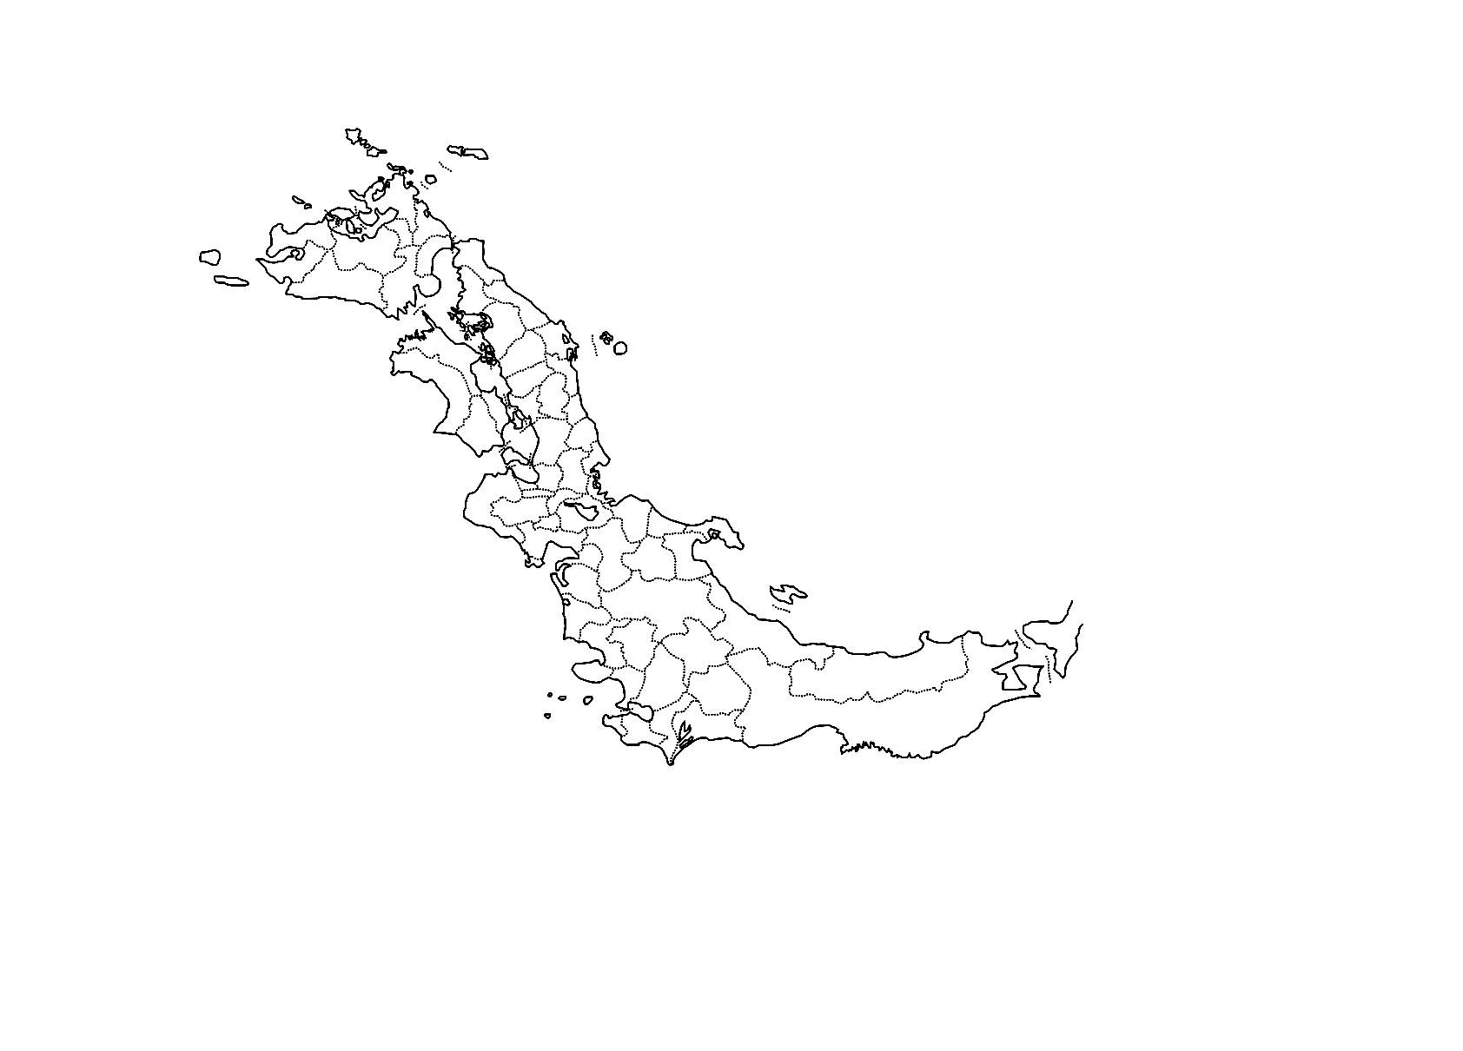

作業 図１３７～１３８ページを見て、主な戦場の位置を示しなさい。
山崎の戦い
賤ヶ岳の戦い
姉川の戦い
本能寺の変

石山合戦

小田原攻め
桶狭間の戦い
小牧・長久手の戦い
天目山の戦い
長篠の戦い
日本史授業プリント（38期）・近世３ 織豊政権の国内統治
☆織豊政権…織田信長と豊臣秀吉の政権の総称
信長の統治政策
土地(農業) 指出 検地を征服地に広く実施 1580.興福寺など
商工業政策 重要都市の直轄 ex．堺 (1568.２万貫の矢銭徴収) 京都(1573.上京を焼く)
流通の円滑化→貴族・寺社の特権を奪う
・楽市・楽座…自由営業の許可 ex．安土の山下町(1577) 岐阜の加納(1567)
・関所 撤廃(ex．京都七口) ・撰銭令の公布(1568)
宗教政策 キリスト教保護 フロイス・オルガンチノら宣教師の活動を保護
安土にセミナリオ、京都の南蛮寺を認める
仏教の統制 延暦寺・一向宗は武力で弾圧
法華宗→安土宗論(1579)：浄土宗徒との討論・敗北(計画的)
秀吉の統治政策
（ａ）太閤検地 ( 1582～98) ☆検地条目(実施細目) →検地帳(水帳)の作成
・貫高制→石高制 …"天正の石直し"の別称 村単位で集計( 村高)
石高（公定収穫高）＝ 石盛(斗代) × 面積
石盛 …１段当り標準収穫高 田畑の等級決定( 上[1石5斗]・中・下・下々[9斗])
領主(大名)の知行給与・軍役負担の基準に …大名知行制の確立
・単位の統一 ex．１反＝１０畝＝３００歩 １０反＝１町(１ha) １歩は６尺３寸(約191cm)四方
枡は 京枡に統一 １石 ＝１０斗 ＝１００升 ＝１０００合 １合は180cc
・一地一作人 の原則…作人(＝直接耕作者＝年貢負担者)の確定
→中間搾取や複雑な権益関係の精算→ 荘園制の消滅
・税率…二公一民(収穫の３分の２)・米納を原則
反対する一揆も ex．肥後の一揆(1587)、葛西･大崎一揆(1590-91) 史料３４－１
（ｂ）経済基盤
・蔵入地 …直轄領 約２００万 石( 全国の約１割。その約７割は畿内・近国に集中)
・重要都市の直轄 ex．大坂、堺、伏見、長崎、博多、京都
・富裕な商人を利用…堺の千利休・小西隆佐、博多の島井宗室・神谷宗湛ら →朝鮮出兵にも
・主要鉱山の直轄 ex．佐渡(金)、石見(銀)、生野(銀)
・貨幣制度 天正大判 (金工 後藤徳乗 主に贈答用)
他に、天正通宝(金銀)・文禄通宝(銀銅) …いずれもあまり流通せず
・その他 楽市令、関所撤廃、一里塚
（ｃ）身分制度確立の基礎
・刀狩 ( 1588)…農民から武器を没収(農村の武装解除) 方広寺大仏造立を口実
一揆の防止 兵農分離 の促進 史料３４－２
一、百姓は農具さへもち、耕作専に仕り候へば、子々孫々まで長久に候。百姓御あはれミをもって、此の如く仰せ出され候。
・身分統制令( 1591)…下級武士の農民化・町人化、農民の町人化・移転などを禁止
・人掃令( 1592)…他国・他郷者の在住禁止 人口調査 朝鮮出兵の準備
（ｄ）政治機構…未確立
五奉行 …秀吉の腹心の部下 実務(行政・財政・司法)を分掌
浅野長政・石田三成 ・増田長盛・前田玄以・長束正家
五大老 …有力大名 重要政務を合議
徳川家康・前田利家・毛利輝元・宇喜多秀家・小早川隆景 (死後 上杉景勝)
（ｅ）宗教政策・外交 →近世４

日本史授業プリント（38期）・近世４ 秀吉の対外政策
キリスト教の禁圧
原因 ① キリシタン大名が所領を教会に寄付 ex．大村純忠…長崎をイエズス会へ
② ポルトガル人による日本人の奴隷売買
③ 信者の団結への危惧 ←信者の増加、信者による神社・仏閣の破壊
1587.6.18.( 九州平定(1587)の際、博多で) 大名・家臣の入信を許可制に
翌日、バテレン 追放令…宣教師の国外追放(２０日以内)などex．高山右近は所領没収
ただし 貿易は継続、一般民衆は禁止せず →不徹底 史料３３−２
☆イスパニアは警戒？ ※イエズス会(ポルトガル系)とフランシスコ会(イスパニア系)の対立が背景に
1596．サン=フェリペ号事件…土佐へ漂着したイスパニア船への弾圧事件 処刑
二十六聖人殉教…京近辺で布教していた フランシスコ会系宣教師・日本人信者ら長崎で
アジア諸国との関係
（ａ）海賊取締令( 1588)…海賊行為( 後期倭寇)の禁圧 貿易の統制
（ｂ）アジア各国へ入貢を要求 →失敗
ex．高山国(台湾)、琉球王国、ルソン(イスパニア政庁)、ゴア(ポルトガル政庁)
（ｃ）朝鮮侵略 …大名の領土欲を外へ
当初は明征服を企図→ 対馬の 宗氏(義智)を通じ、朝鮮に服属と明への先導を要求(1587)
→朝鮮拒否→名護屋 (肥前国松浦)に本陣、加藤清正 ・小西行長 らを主力
1592～96．文禄の役 (朝鮮では"壬辰倭乱")…１５万の大軍派遣
首都漢城(ソウル)陥落(碧蹄館の戦)など当初は日本軍優位 →徐々に後退・和平へ
朝鮮 義兵のゲリラ活動、明の援軍、朝鮮水軍の反撃( 李舜臣 、亀甲船の活躍)
日本側諸将の不和・補給不足
→和平工作 →明の使節(沈惟敬ら)来日「汝(秀吉)を封じて日本国王となす」→決裂
1597～98．慶長の役 ("丁酉倭乱")…１４万の大軍を再派遣
苦戦・戦線膠着→秀吉の死によって中止
※耳塚(鼻塚)…軍功として首のかわりに持ち帰った耳・鼻を埋葬 京都方広寺近く
影響 ① 豊臣政権の弱体化、明の衰退、朝鮮の疲弊 ※多数の朝鮮の文化財の破壊
② 諸大名・領内支配の強化 …軍役動員を通じて家臣を在地から切断
③ 朝鮮文化の輸入(略奪)
・木綿の種子 →国内栽培の発達 ・活字印刷術（→書籍の出版ex．慶長版）
・朝鮮人 陶工を連行→お国焼の発達
ex．有田焼 (鍋島)←陶工 李参平 別名 伊万里焼
萩焼(毛利)←李敬 薩摩焼(島津) ←朴平意 平戸焼(松浦)←巨関
高取焼(黒田)←八山 上野焼(細川)←金尊楷 など

日本史授業プリント（38期）・近世５ 江戸幕府
幕府の成立 ※徳川家康…三河の大名 信長と同盟→駿河・遠江・甲斐・信濃へ勢力拡大
→1590. 後北条滅亡に際し関東へ移封(２５０万石) 江戸に居城
秀吉没後、その遺児 秀頼 を補佐して伏見城で執政
1600．関ヶ原 の戦[美濃]
<西軍>総大将 毛利輝元 石田三成・小西行長ら
豊臣の家臣内でも分裂(武将派と文吏派など)
<東軍> 〃 徳川家康 加藤清正・福島正則ら
→東軍の勝利(小早川秀秋の寝返りなど) →西軍諸大名の処分(毛利の減封など)
※ 豊臣秀頼も減封…摂津・河内・和泉６５万石の一大名に
1603. 家康、征夷大将軍に →1605.子 秀忠 に譲り、自らは 大御所 として 駿府で幕政
1614～15．大坂 の陣( 冬の陣→夏の陣) ←方広寺鐘銘事件 「国家安康、君臣豊楽」 を主導
→秀頼・淀君自殺(豊臣家滅亡) …"元和偃武"(戦乱の集結)

幕府の基盤 諸大名を圧倒
軍事力 ａ．直参…旗本 (御目見得＝将軍謁見可 約5000)・御家人 (不可 約17000)
直属の家臣 石高１万石未満 江戸在住で役職・軍役を務める
ｂ．諸大名(１万石以上)の軍役 ex．大番・小姓組番など
☆大名の区分と配置
親藩 …徳川・松平 ex．御三家 ( 尾張・紀伊・水戸)、会津 …要地
譜代 …関ケ原以前からの家臣 幕政に参加 ex．本多、井伊
外様 …関ケ原以後の家臣 ex．島津・毛利・前田 ……辺地
経済力 ａ．領地 天領 ( 幕領：将軍直轄領 ４００万石)・旗本知行地( ３００万石)
→計 ７００万石→全国石高の ４分の１を占める
郡代 ・代官 が徴税・治安・裁判などを担当
１０万石以上 関東・西国・美濃・飛騨の４郡代
ｂ．主要都市の直轄 ex．江戸・京都・大坂・長崎・堺
ｃ． 〃 鉱山 〃 ex．金…伊豆・佐渡相川、銀…但馬生野・石見大森
ｄ． 〃 街道 〃 …江戸起点 ←道中奉行が管理 ｅ．貨幣鋳造権 等々
幕府の機構 ※｢庄屋仕立｣(家康時代)→３代将軍 家光の頃までに徐々に整備
《 譜代大名 》 《 旗本 》
大老 (１名、臨時の最高職) 大目付 (大名の監視)
老中 (幕政を統括) 町奉行 与力 同心
寺社奉行 (寺社・寺社領の統括) (江戸の行政・司法・警察)
将 軍
側用人(１名、将軍の側近) 勘定奉行 郡代・代官
(財政・天領の統括)
城代…駿府・二条・伏見
遠国奉行(直轄要地の支配)
京都・大坂・駿府…"町奉行"
長崎・佐渡・山田・奈良・日光など…"奉行"
若年寄 (老中を補佐) 目付 (旗本・御家人の監察)
京都所司代 (１名、朝廷の監視、西国大名の統括)
大坂城代(１名)
☆評定所…最高議決機関 老中１名と 三奉行(町奉行・勘定奉行・寺社奉行)・大目付・目付
☆「１名」とある役職以外はすべて複数。月番など交代制。
ex．江戸町奉行…北・南 大坂町奉行…東・西
特色 | ① 将軍独裁的 ② 外様大名の排除(要職は旗本・譜代) ③ 監察の発達  ④ 月番制・合議制の採用 ⑤ 行政・司法の未分離 ⑥ 戦時に対応

